PONIEDZIAŁEK 06.04.2020 - propozycje działań i aktywności dzieci w domu dla dzieci z grupy II

Temat kompleksowy: W oczekiwaniu na Święta Wielkanocne
Temat dnia: „Wielkanocne palmy”
Cele: dziecko
- poznaje polskie zwyczaje i tradycje wielkanocne,
- potrafi wskazać symbole wielkanocne na obrazkach,
- wypowiada się na określony temat
- rozwija inteligencję językową,
- przelicza sylwety jajek w zakresie czterech;
- swobodnie korzysta z materiałów plastycznych rozwija zdolności manualne,
- rozwija wrażliwość estetyczną poprzez własne tworzenie,
- uczestniczy w zabawach ruchowych,
- odczuwa zadowolenie ze swojej pracy i potrafi podzielić się tym ze swoimi domownikami
- przeżywa radość z zabawy z rodzicami
1.„Wielkanocne zajączki” - zabawa ruchowa z elementem orientacji.
Na dywanie rozłożone są sylwety pisanek w różnych kolorach (zielone, czerwone, niebieskie, żółte można wyciąć z kolorowego papieru ). Podczas muzyki dzieci poruszają się między pisankami, a na przerwę w muzyce – stają przy pisance w kolorze wskazanym przez rodzica. Przed zabawą zamieniamy dzieci „w zajączki” słowami:
Hokus - pokus, ecie – pecie, zajączkami zostaniecie.
Już zajączków cały tłum skacze zwinnie: szur, szur, szur

2.Już” – zabawa dramowa do wierszyka
Przebieg:
Przeczytaj maluchom wierszyk „Już” autorstwa Laury Łącz, poproś, by słuchały
uważnie!
Spadła deszczu kropla,
Plum…
Zawiał ciepły deszczyk,
Szum…
Coś pachnie w powietrzu –
Kwiat.
Zmienia się wkoło
Świat.
A co tak śpiewa?
Ptak.
Czyżby przyszła wiosna?
Tak!
Po pierwszym czytaniu, zrób to raz jeszcze, tym razem jednak pokazuj każdą
czynność w nim opisaną. Poproś dzieci, by do ciebie dołączyły i po swojemu pokazywały usłyszane i teatralnie wypowiedziane słowa.

3„Wielkanocne jajka” – przygotowanie do pracy plastycznej
Przebieg:
W najbliższym czasie będziecie ozdabiać wielkanocne pisanki. By to robić, już dziś musicie poczynić odpowiednie przygotowania. Tradycyjne wydmuszki nie bardzo sprawdzają się w przypadku maluszków. Dzieci są zbyt małe, by precyzyjnie je zdobić. Możecie jednak sami wykonać inne wielkanocne pisanki. Potrzebne do tego będą: gazety, balony (najlepiej takie zwykłe, napompujcie je do odpowiadającej Wam wielkości), klej typu wikol rozcieńczony wodą lub klej z mąki i wody (proporcja 1:1). Na stole , postaw rozrobiony klej w miseczkach, każdemu maluchowi napompuj balonik. Zadaniem uczestników zabawy jest obklejenie baloników dwiema warstwami gazetowych pasków. Kiedy skończycie, podnieście Wasze „jajka” razem z gazetą, na której były robione, i przenieście je w bezpieczne miejsce, by ładnie wyschły. Jeśli został Wam klej, przelej go do słoiczka i dokładnie zakręć. Przyda się jeszcze na kolejne zajęcia. Jeśli korzystałaś z kleju z mąki i wody, możesz go wylać lub wykorzystać później do czegoś innego. Jeśli nie masz pomysłu, co zrobić z klejem z mąki i wody, proponuję rozpuścić w nim papier toaletowy porwany na kawałki. Jak wiesz, powstanie z niego masa papierowa, której możecie użyć do pracy plastycznej.

4„Wielkanocne opowieści” – wspólne słuchanie opowiadania o polskich zwyczajach
i obrzędach wielkanocnych.
Przebieg:
Dziś posłuchajcie o historii palmy wielkanocnej:
– To kiedy wypada Wielkanoc, mamusiu?
– Nie ma jednej konkretnej daty, kochanie. Nawet dorośli muszą się chwilkę
zastanowić nad odpowiedzią. Pomagają nam w tym kalendarze, w których są
zaznaczone dwa dni świąteczne – Niedziela Wielkanocna i Poniedziałek Wielkanocny,
nazywany też lanym poniedziałkiem. (…)
Przed Niedzielą Wielkanocną mamy cały Wielki Tydzień, który kończy post
i skłania wszystkich do ostatecznych przygotowań świątecznych. Rozpoczyna go
Niedziela Palmowa. Kiedyś nazywano ją także Niedzielą Kwietną lub Wierzbną.
(...)Głównie dlatego, że tego dnia idziemy na msze z kolorowymi, ukwieconymi
palami, które ksiądz święci wodą. Te palmy tez mają oczywiście swoje znaczenie.
Symbolizują ludzi, którzy widząc Jezusa wjeżdżającego na osiołku do Jerozolimy,
wiwatowali głośno, wymachując na Jego cześć palmami. Oczywiście wtedy były
to zwykłe gałązki, a nie palmy z papierowych lub suszonych kwiatów. (…) Dawniej
w Polsce do przygotowania palm używano między innymi gałązek wierzbowych.
Wiesz, tych z miłymi kotkami, które pojawiają się wiosną. Nazywamy je baziami.
Są jednym z pierwszych symboli rodzącego się po zimie życia (…) Już same bazie
są naturalną ozdobą gałązki, dlatego kiedyś oplatano je tylko kolorowymi wstążkami
i palma była właściwie gotowa.(…) Już niedługo ubierzemy się ciepło i podczas
spaceru wybierzemy bazie do naszej palmy. Proponuję by każda z nas zrobiła swoją.
A potem pomyślimy nad wspólnymi. Szukaj długich gałązek bo długość symbolizuje
długowieczność. A my przecież chcemy żyć sto lat i o jeden dzień dłużej, prawda? (…)
– Nie wiedziałam, że bazie są takie ważne…(…)
– O palmie wielkanocnej można by mówić i mówić, ale to tylko legendy
i wierzenia. Trudno udowodnić, że działają. Niemniej jednak kiedyś, zwłaszcza
mieszkańcy wiosek wierzyli w jej magiczną moc. Poświęconą pala smagano krowy
i owce idące na wypas, żeby dawały dużo mleka i były zdrowe. Wbijano je w orną
ziemię, żeby rodziła jak najwięcej plonów, a rybacy wplątywali ją sobie w sieci,
wyruszając na pierwszy połów po Niedzieli Wielkanocnej. (…)
– Nie mogę się doczekać jej robienia!(…)
5„Robimy piękne palmy” – zabawa plastyczna
Przebieg:
Czas stworzyć przepiękne palmy wielkanocne! W tym celu przygotuj w dowolnym kolorze kartkę z kolorowego papieru następnie przygotujcie bibułę w różnych kolorach pomóż dziecku pociąć na mniejsze kawałki. Kolejny etap to: potnijcie brązowy papier lub szary w długie paski będą to łodygi, naklejcie na papier kolorowy a następnie dzieci będą zgniatać z kolorowej bibuły kulki i naklejać wokół łodyg. Z pociętych prostokątnych bibuł zróbcie kokardki i naklejcie w górnej części palmy. Można też nakleić kolorowe luźne bibułki tak by powiewały. Ozdobą palmy mogą być bazie i pączki!. Poniżej przedstawiamy wzór do wykonania pracy. Zachęcamy do pracy twórczej.
6.Zabawa dydaktyczna „Kolorowe pisanki"
Dzieci otrzymują emblematy pisanek, które zawieszają na szyję w kolorach: żółtym, czerwonym, zielonym, niebieskim – wykorzystujemy emblematy jajek które już wcześniej były zastosowane podczas zabawy ruchowej o zajączkach.
- pisanki czerwone podskakują
- pisanki zielone- podskakują na jednej nodze
- pisanki żółte-kłaniają się
-pisanki niebieskie - machają
Rozkładamy na podłodze obręcze (gniazda) w kolorach: żółtym, zielonym, czerwonym, niebieskim- przy dźwiękach tamburynu (można wykorzystać pokrywki od garnków) dzieci swobodnie maszerują po sali, gdy muzyka cichnie-dzieci chowają się w swoim gnieździe.

Poniżej załączamy dodatkowe pomoce i propozycje zadań:
Możecie Państwo skorzystać z następujących stron, na których znajdziecie różne propozycje zabaw z dziećmi:
Słuchowisko - "Cudaczek, wyśmiewaczek": https://www.youtube.com/watch?v=Xe3B8tGjKXE&feature=youtu.be&fbclid=IwAR1I71cvPWs9S6rAr1ZKyZvWMDRgOjOQpI_jE0iHQ-VsA2T9my48ObEkwGg

Życzymy miłej zabawy wychowawczynie grupy II
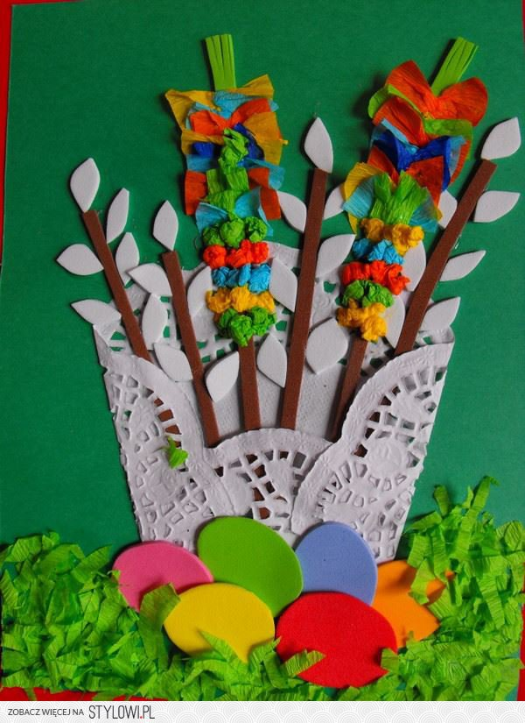
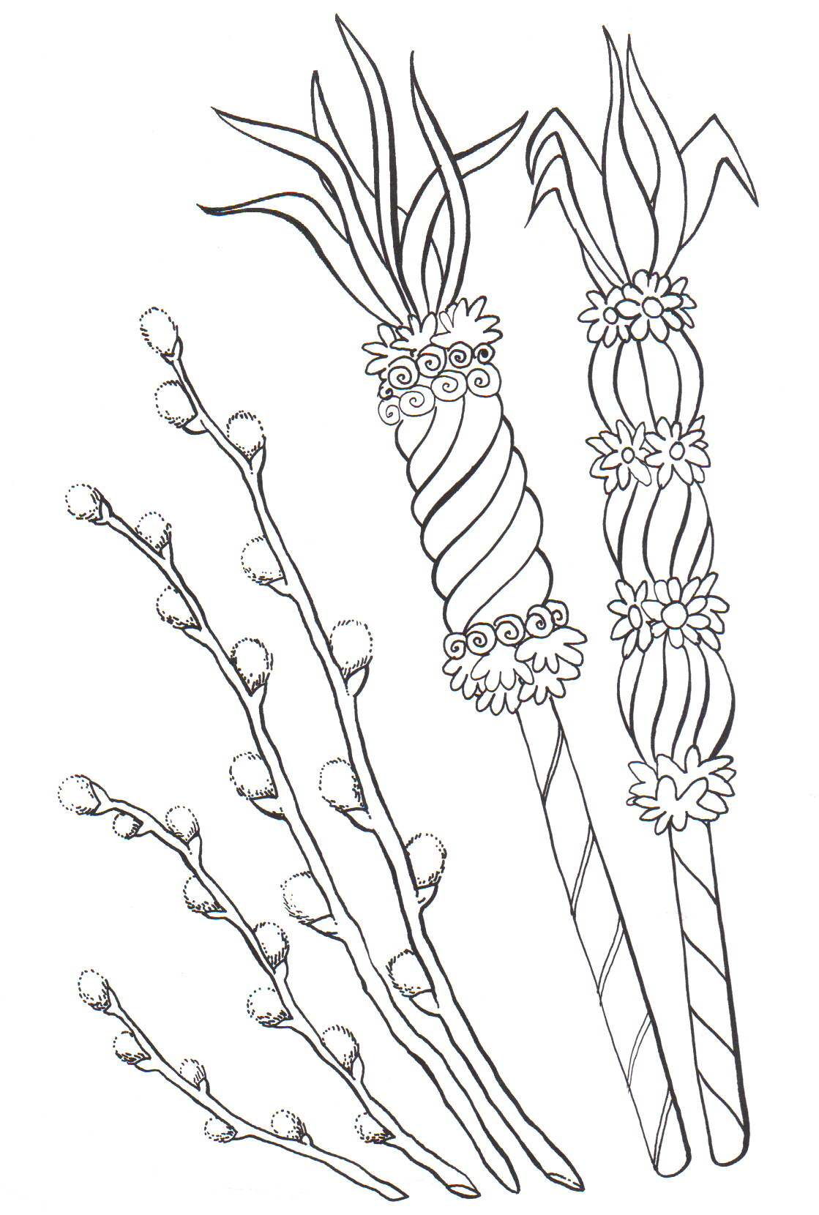

Co to jest palma? – bank pomysłów – wprowadzenie do warsztatów; omawianie wyglądu palm oraz tradycji ludowych związanych ze świeceniem palm.
W niedzielę Palmową święcimy różnokolorowe palmy w kościele. Dlaczego i skąd wywodzi się ta tradycja? O tym chciałabym wam dzisiaj opowiedzieć. Dawno temu, kiedy Pan Jezus wjeżdżał na swoim osiołku do Jerozolimy, ludzie witali go i na jego cześć machali gałązkami z drzewa palmowego. Na pamiątkę tego wydarzenia ustanowiono Niedzielę Palmową, dawniej nazywaną „Kwietną” lub „Wierzbną”, gdyż gałązki wierzbowe pokryte baziami zastępowały w Polsce gałązki palmowe. Wierzbowe bazie przystrajano bukszpanem, kwiatami i kolorowymi wstążkami. Obecnie palmy, w zależności od regionu Polski wykonuje z kolorowych suszonych kwiatów i ziół , różnobarwnych kwiatów z bibułki. Największe palmy w Polsce wykonuje się na Kurpiach we wsi Łyse. Mają one nawet kilka metrów długości. Poświęcone palmy wielkanocne miały chronić ludzi, zwierzęta i domy przed wszelkim złem, chorobami, nieurodzajem. Poświęconą palmę traktowano z wielkim szacunkiem. Dawniej istniał zwyczaj, że kto pierwszy wstał w tym dniu mógł palemką wysmagać innych domowników i nikt nie powinien się za to obrazić. Po przyjściu z kościoła dotykano taką palmą wszystkich, a szczególnie dzieci, aby przez cały rok były zdrowe i posłuszne. Poświęconą palmę zatykano za ramę świętego obrazu lub umieszczano nad drzwiami, aby chroniła dom i jego mieszkańców przed ogniem i piorunami i przechowywano do następnego roku.

zczegółowy przebieg spotkania:
1. Powitanie rodziców, przedstawienie celu spotkania
2. Wejście dzieci z piosenką „Maszeruje wiosna” z użyciem grzechotek
Dzieci wchodzą na salę, śpiewają piosenkę akcentując
"na raz" podczas śpiewu zwrotek oraz na cztery podczas refrenu.
I. Tam daleko gdzie wysoka sosna
Maszeruje drogą mała wiosna.
Ma spódniczkę mini, sznurowane butki
I jeden warkoczyk krótki
Ref. Maszeruje wiosna, a ptaki wokoło
Lecą i śpiewają, głośno i wesoło
Maszeruje wiosna, w ręku trzyma kwiat
Gdy do góry wznosi zielenieje świat
II. Nosi wiosna dżinsową kurteczkę,
na ramieniu małą torebeczkę
ciągle żuje gumę i puszcza balony,
a z nich każdy jest zielony.
3. Nawiązanie do zajęć - zagadka o palmie
Co to jest?
Mogą być małe, mogą być wysokie. Są barwne, kolorowe zrobione z żywych gałązek wierzby, bukszpanu, barwinka, bazi lub z suszonych roślin i kwiatów, kolorowej bibułki. Niesiemy je do kościoła na tydzień przed Wielkanocą by je poświęcić? (palmy)
4. Omawianie wyglądu palm oraz tradycji ludowych związanych ze świeceniem palm na podstawie ilustracji
W niedzielę Palmową święcimy różnokolorowe palmy w kościele. Dlaczego i skąd wywodzi się ta tradycja? O tym chciałabym wam dzisiaj opowiedzieć.
Dawno temu, kiedy Pan Jezus wjeżdżał na swoim osiołku do Jerozolimy, ludzie witali go i na jego cześć machali gałązkami z drzewa palmowego. Na pamiątkę tego wydarzenia ustanowiono Niedzielę Palmową, dawniej nazywaną „Kwietną” lub „Wierzbną”, gdyż gałązki wierzbowe pokryte baziami zastępowały w Polsce gałązki palmowe. Wierzbowe bazie przystrajano bukszpanem, kwiatami i kolorowymi wstążkami.
Obecnie palmy, w zależności od regionu Polski wykonuje z kolorowych suszonych kwiatów i ziół , różnobarwnych kwiatów z bibułki. Największe palmy w Polsce wykonuje się na Kurpiach we wsi Łyse. Mają one nawet kilka metrów długości.
Poświęcone palmy wielkanocne miały chronić ludzi, zwierzęta i domy przed wszelkim złem, chorobami, nieurodzajem. Poświeconą palmę traktowano z wielkim szacunkiem. Dawniej istniał zwyczaj, że kto pierwszy wstał w tym dniu mógł palemką wysmagać innych domowników i nikt nie powinien się za to obrazić. Po przyjściu z kościoła dotykano taką palmą wszystkich a szczególnie dzieci, aby przez cały rok były zdrowe i posłuszne:
„ – Nie ja biję,
wierzba bije!
Za tydzień Wielki -dzień!
Za sześć noc Wielka –noc!”
Istniał również zwyczaj połykania bazi. Mama urywała z palmy kilka bazi i nakazywała je zjeść wołając: - Od gardła! Od brzucha! Od wszelkiego bolenia! Poświęconą palmę zatykano za ramę świętego obrazu lub umieszczano nad drzwiami aby chroniła dom i jego mieszkańców przed ogniem i piorunami, i przechowywano do następnego roku.
5. Pokaz prawdziwych palm wykonanych różnorodnymi technikami, porównywanie, analizowanie
6. Zabawa muzyczna z użyciem kolorowych chust do utworu „Danza dell’Ore” - ptaszki
7. Omówienie sposobu wykonania palemek z pasków naciętej kolorowej bibuły karbowanej i prasowanej oraz innych elementów dekoracyjnych wg pomysłu dzieci i rodziców.
8. Wspólne działania dzieci i rodziców przy wsparciu nauczyciela
9. Wykonanie stroików świątecznych ze styropianowych krążków z przeznaczeniem na kiermasz, z którego dochód przeznaczony będzie na rzecz hospicjum im. Małego Księcia w Lublinie (dla chętnych)
10. Zorganizowanie wystawki na holu przedszkolnym
11. Pożegnanie i podziękowanie za wspólną zabawę
12. Prace porządkowe

Scenariusz
zajęć prowadzonych w grupie 3-4 latków
30.03.2015r.
mgr Małgorzata Jabłońska
Temat: Wielkanocne zwyczaje
Cel główny:
- Zachęcanie i wdrażanie dzieci do poznawania tradycji Świąt Wielkanocnych
Cele ogólne:
- Poznanie tradycji i zwyczajów związanych ze Świętami Wielkanocnymi
- Kształcenie umiejętności dzielenia słowa na wyrazy
- Kształcenie umiejętności liczenia w zakresie dostępnym dziecku
- Kształcenie umiejętności odczytywania kodów i pracy wg określonych kodów
- Przestrzeganie zasad i reguł obowiązujących w grupie
Cele szczegółowe (operacyjne):
- Zna tradycje i zwyczaje wielkanocne
- Globalnie czyta wyrazy
- Dzieli słowo na sylaby
- Liczy w zakresie dostępnym dla siebie
- Odczytuje kody, pracuje wg nich
- Aktywnie uczestniczy w przebiegu zajęcia
Obszary edukacyjne:
Kształtowanie gotowości do nauki czytania i pisania (Ob. 14 ppwp).
Wspomaganie rozwoju intelektualnego dzieci wraz z edukacją matematyczną (Ob. 13 ppwp).
Wspieranie dzieci w rozwoju czynności intelektualnych, które stosują w poznawaniu i rozumieniu siebie i swojego otoczenia (Ob. 4 ppwp).
Wychowanie przez sztukę (Ob. 8 ppwp).

Zajęcie otwarte dla rodziców w grupie dzieci 3,4 - letnich.

Temat: Pisanki, pisanki - jajka wielkanocne.
Cele ogólne:
- Zapoznanie dzieci z tradycją Świąt Wielkanocnych (ozdabianie jajek).
-Zacieśnienie więzi emocjonalnych między dziećmi, rodzicami, nauczycielem.
-Utrwalenie posiadanej przez dzieci wiedzy nt. tradycji wielkanocnych ;
-Tworzenie warunków do podejmowania aktywności twórczej;
względem rodziców:
-Tworzenie warunków do bezpośredniej obserwacji swojego dziecka na tle grupy rówieśniczej (trudności);
-Wspomaganie rozwoju dziecka w pokonywaniu napotkanych trudności;
Cele szczegółowe:
Dziecko:
-przelicza sylwety jajek w zakresie 3;
- odczuwa zadowolenie ze swojej pracy i potrafi podzielić się tym z rodzicami, panią, kolegami;
- aktywnie uczestniczy w zajęciach;
- umie współpracować w grupie z kolegami i rodzicami;
-potrafi ułożyć sylwety jajek w kolejności rosnącej, malejącej;
- prawidłowo reaguje na polecenia;
- rozróżnia kolory: żółty, czerwony, niebieski, zielony.
Metody:
- czynne- zadań stawianych do wykonania, ćwiczeń;
- percepcyjne- obserwacji i pokazu;
- słowne-rozmowa, swobodne wypowiedzi dzieci;
-ekspresji ruchowej;
Formy pracy:
- zabawa;
-obserwacja i pokaz;
- działanie;
-przekaz słowny;
Forma organizacji:
- grupowa;
-zespołowa;
-indywidualna;
Środki dydaktyczne: CD taniec „Ciasto", kolorowe ilustracje, szablony jajek dla każdego dziecka, historyjka obrazkowa, pędzelki, farby, wydmuszki, styropianowe jajka, hula-hop, tamburyn.
Przebieg zajęcia:
1. Powitanie- zabawa integracyjna: „Witam tych, krórzy..."
- Witam tych, którzy lubią się uśmiechać,
- Witam tych, którzy lubią wiosnę,
- Witam tych, którzy z utęsknieniem czekają na Wielkanoc,
- Witam tych, którzy zostali w zeszłym roku oblani wodą na Śmigus - Dyngus,
- Witam tych, którzy zrobili już wiosenne porządki,
- Witam tych, którzy jeszcze ani razu nie wstali.
2. Historyjka obrazkowa „ Zajączki malują jajka".
Na tablicy umieszczone są 4 obrazki:
I obrazek: Zajączki malują jajka.
II obrazek: Zajączek wiezie pisanki na taczce.
III Zajączek najeżdża na wystający kamień, wskutek czego wypadają mu pisanki.
IV obrazek: Z pisanek wykluwają się kurczęta w takie same wzorki, jakie były na skorupkach.
n-ka odsłania I obrazek i mówi:
Zbliżały się Święta Wielkanocne. Zajączki miały pełne ręce pracy, bo im kury z okolicy niosły jajka. Kto je zliczy? ( chętne dziecko liczy). Każda z kurek chciała, aby jej jajko kolorową było pisanką. Więc zajączki pędzlem w lewo, pędzelkiem w prawo - taka praca jest zabawą. Te w kwiatuszki, tamte w paski, uwijały się Szaraczki.
II obrazek. Zajączek wiezie pomalowane jajka czyli pisanki na taczce, by oddać je kurom.
III obrazek. Nagle (nauczycielka odsłania trzeci obrazek):
- Kto opowie co dalej się wydarzyło?
- Dlaczego zajączkowi wypadły pisanki?
- Co odczuwał zajączek?
IV obrazek. Jednak to nie koniec przygody, bo oto (nauczycielka odsłania czwarty obrazek)
- Co się stało?
- A co teraz przeżywał zajączek?
- Czy wiecie, co to jest pisanka?
3. Zabawa przy piosence „ Na zielonej łące pasły się zające"
4. Zabawa dydaktyczna „Kolorowe pisanki"
Dzieci otrzymują emblematy pisanek, które zawieszają na szyję w kolorach: żółtym, czerwonym, zielonym, niebieskim.
- pisanki czerwone podskakują
- pisanki zielone- podskakują na jednej nodze
- pisanki żółte-kłaniają się
-pisanki niebieskie - machają
Nauczyciel rozkłada na podłodze obręcze (gniazda) w kolorach: żółtym, zielonym, czerwonym, niebieskim- przy dźwiękach tamburynu dzieci swobodnie maszerują po sali, gdy muzyka cichnie-dzieci chowają się w swoim gnieździe.
5. Zabawa dydaktyczna: „Duże, średnie, małe"
Nauczyciel pokazuje 3 jajka o różnej wielkości, wspólnie z dziećmi przelicza jajka, podaje ich liczbę. Następnie każde dziecko otrzymuje po 3 jajka różnej wielkości, przelicza je oraz układa w kolejności malejącej.
6. "Ciasto" ( z rodzicami)- zabawa przy muzyce (wg pedagogiki zabawy klanzy).Dzieci naśladują ruchem czynności wykonywane przy pieczeniu ciasta.
7. Masażyk relaksacyjny (z rodzicami):
Stary niedźwiedź mocno śpi i o wiośnie śni:
Śniła mu się pisaneczka ta co cała jest w kropeczkach (uderzenia paluszkami- kropki)
Była też w paseczki (rysujemy paseczki)
I w wesołe krateczki (rysujemy krateczkę)
Ta w malutkie ślimaczki (rysujemy ślimaczki)
I żółciutkie kurczaczki (rysujemy kurczaczki- kółko, kółko, nóżki, dzióbek)
Cii... wiosna, wiosna ach to ty! (całymi dłońmi)
8.Praca plastyczna „ Pisanki"- dzieci wraz z rodzicami ozdabiają jajka styropianowe oraz wydmuszki farbami.

Przebieg zajęcia:
- 1.Powitanka rymowanka
„Mało nas, mało nas
chodźcie do nas wszyscy wraz.
Krok do przodu i krok w tył,
żeby dzień wesoły był”.
- 2.„Wielkanocne zwyczaje”. Rozmowa z dziećmi w oparciu o wiersz D. Gellner „Wielkanocne kolory”, ilustracje i własne doświadczenia.
„Wielkanocne kolory”
Na wielkanocnym stole
kolor się miesza z kolorem.
Śmieją się z każdej strony
owsa wstążki zielone,
bazie, srebrne jak deszczyk ...
I co jeszcze ?
Przy obrusie biała falbanka,
zloty dzwonek baranka
i tysiąc różnych kolorów
na świątecznych pisankach !
- 3.Co pasuje do Świąt Wielkanocnych?
N. przygotowuje różnorodne rekwizyty związane ze Świętami Wielkanocnymi i Bożego Narodzenia: koszyk, pisanki, palmę, baranka, bombki, łańcuch, sylwetę choinki. Dz. Wybierają te, które pasują do zbliżających się Świąt Wielkanocnych i próbują uzasadnić odpowiedź.
- 4.„Pisanki” – zabawa ruchowa przy piosence „Piosenka wielkanocna” (sł. A. Galica, muz. T. Pabisiak, „Zabawy muzyczne 4-latków”).
Dz. otrzymują wycięte z kartonu dwie sylwety pisanek. Trzymając je w ręku poruszają się w dowolny sposób po sali w rytmie granym na trójkącie. Gdy usłyszą piosenkę siadają skrzyżnie i palcem obrysowują sylwety pisanek leżących na podłodze.
- 5.„Wielkanocne symbole”. Dzielenie słów: jajko, baranek, palma, pisanka na sylaby. Globalne czytanie wyrazów, próby podpisywania ilustracji.
- 6.„Kura znosi jajko” – zabawa ruchowa z elementami liczenia.
Dz. poruszają się w rytmie podanym przez N. Na przerwę w muzyce N. rzuca kostką do gry, mówiąc KURA ZNOSI JAJKA. ILE ICH ZNIOSŁA? Dz. liczą i podają liczbę oczek, a potem tyle razy mówią KO. N. odgina kolejne palce, kontrolując wykonanie zadania.
- 7.„Zajączki” – zabawa paluszkowa
Pięć zajączków małych kica na polanie.
Gdy się jeden schowa, ile tu zostanie?
Pięć zajączków małych kica na polanie.
Gdy się dwa schowają. Ile tu zostanie?
Pięć zajączków małych kica na polanie.
Gdy się trzy schowają ile tu zostanie?
Pięć zajączków małych kica na polanie.
Gdy odejdą cztery, ile tu zostanie?
Pięć zajączków małych kica na polanie.
Kiedy pięć się schowa, ile tu zostanie?
Pięć zajączków małych już do mamy kica.
Kocha je ogromnie mama zajęczyca zaplata palce obu dłoni i lekko kołysze splecionymi dłońmi.
- 8.Praca indywidualna – „Pisanka”. Zamiana kolorów wg kodu. Dobrze wykonane zadanie nagradzane jest kolorową pieczątką.
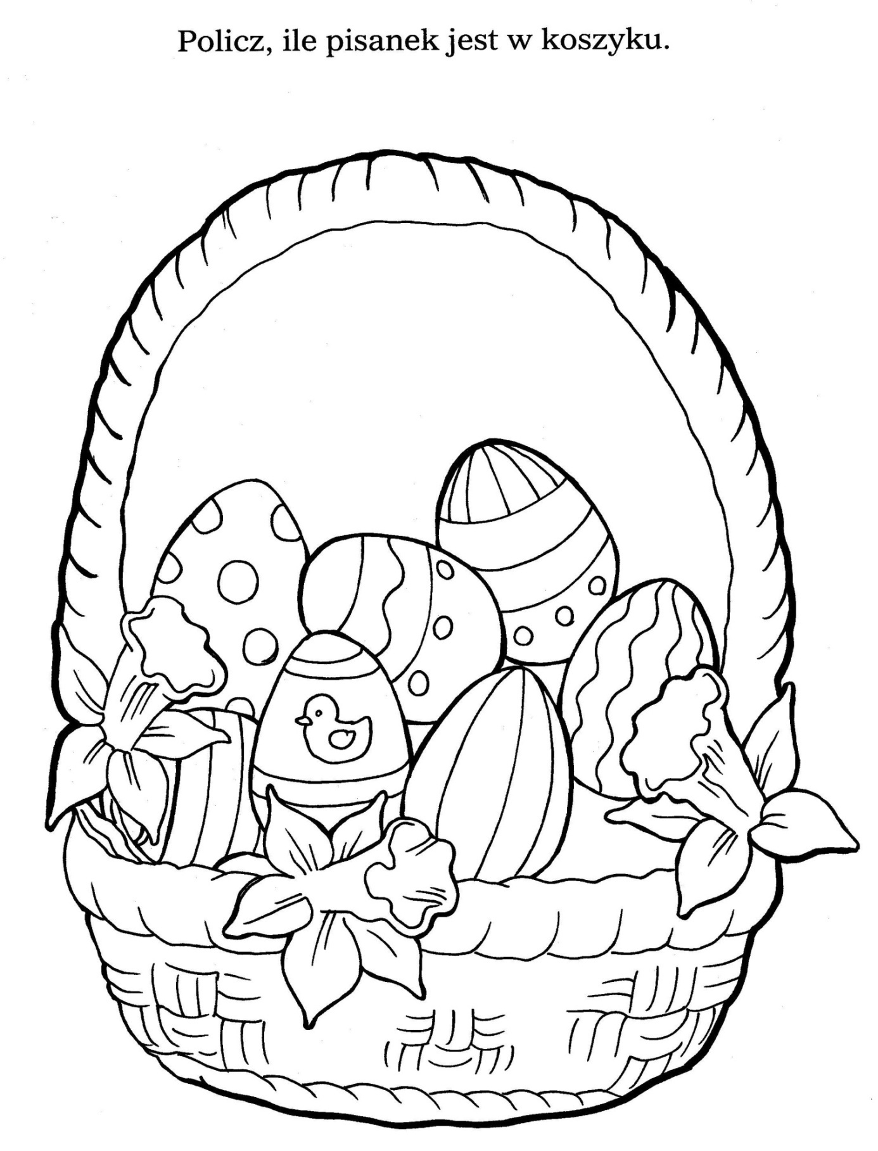 Liczenie w zakresie dostępnym dziecku. Pokoloruj

